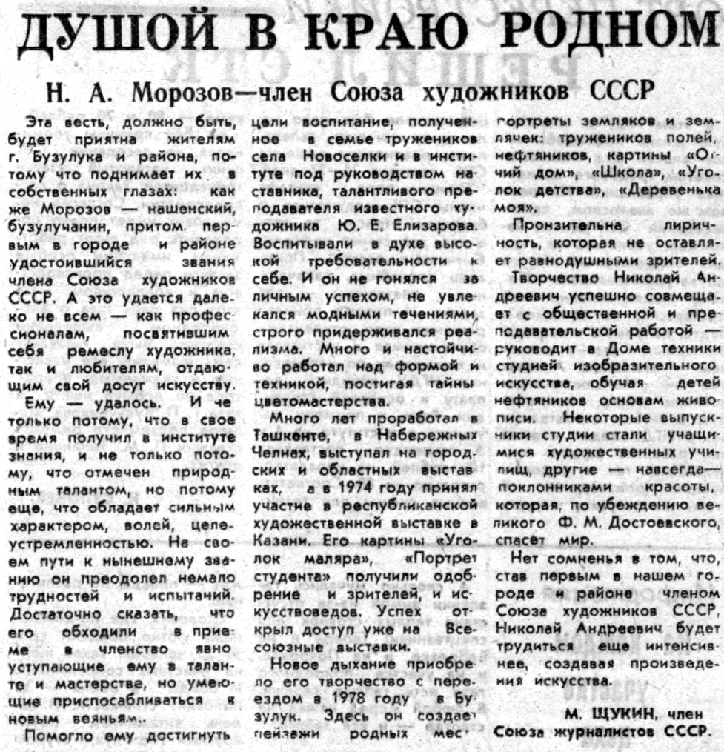

**Щукин М. Душой в краю родном / М. Щукин // Под знаменем Ленина. — 1990. — 27 марта. — С. 4.**